Математика 10-Б класс
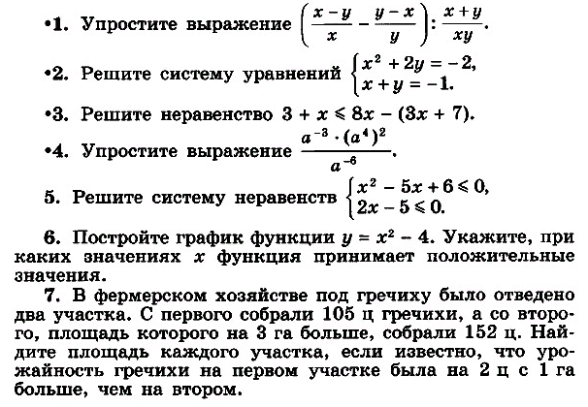
- В прямоугольном треугольнике точка касания вписанной окружности делит гипотенузу на отрезки 5 см и 12 см. Найдите катеты треугольника.
- В равнобедренном треугольнике боковая сторона делится точкой касания со вписанной окружностью в отношении 8:5, считая от вершины, лежащей против основания. Найдите основание треугольника, если радиус вписанной окружности равен 10.
- Стороны прямоугольника равны а и k. Найдите радиус окружности, описанной около этого прямоугольника.

